Universidad Mayor de San Andrés
FACULTAD DE CIENCIAS PURAS Y NATURALES
Carrera de Informática
Gestión II/2026

INFORME DE PROYECTO
Tema:
APLICACIÓN DE CADENAS DE MARKOV Y MODELOS ARIMA SOBRE DATOS DE GITHUB (GH ARCHIVE)
Estudiantes:
Gutierrez Quispe Yeral Ariel
Serrano Mamani Raquel Araceli
Docente: Lic. MARIO AMILCAR MIRANDA GONZALES
Materia: PROCESOS ESTOCÁSTICOS Y ANÁLISIS DE SERIES DE TIEMPO
Sigla: DAT-262
La Paz — Bolivia
Índice general
1. Introducción
1.1. Contexto y antecedentes
1.2. Planteamiento del problema
1.3. Objetivos
1.4. Justificación
1.5. Alcance y delimitaciones
2. Marco teórico
2.1. Cadenas de Markov de tiempo discreto
2.2. PageRank como cadena de Markov
2.3. Modelos ARIMA y SARIMA: metodología de Box–Jenkins
2.3.1. Modelo SARIMA con operadores de retardo
2.3.2. Doble contraste de estacionariedad (ADF + KPSS)
2.3.3. Diagnóstico con Ljung–Box sobre residuos efectivos (sin inicialización)
2.3.4. Pronóstico óptimo e intervalos de predicción
2.3.5. Métricas de evaluación del pronóstico
3. Metodología
3.1. Diseño general del proyecto
3.2. Fuente de datos: GH Archive
3.3. Proceso de extracción de datos
3.4. Decisiones de muestreo y justificación
3.5. Herramientas y librerías de Python
4. Aplicación de procesos markovianos (Cap. 3 del formulario)
4.1. Datos utilizados
4.2. Formulación de la cadena de Markov
4.3. Red de repositorios y PageRank
4.4. Resultados obtenidos
4.4.1. Matriz de transición y distribución estacionaria
4.4.2. Ranking PageRank de repositorios
4.5. Interpretación de resultados
5. Aplicación de modelos ARIMA y SARIMA (Cap. 6 del formulario)
5.1. Planteamiento de la serie
5.2. Datos utilizados
5.3. Proceso de ajuste del modelo
5.3.1. Identificación
5.3.2. Estimación
5.3.3. Diagnóstico
5.3.4. Pronóstico y validación
5.4. Resultados: pronóstico y comparación
5.5. Interpretación de resultados
6. Comparación de enfoques y limitaciones
6.1. Aportes de cada enfoque al entendimiento del mismo conjunto de datos
6.2. Limitaciones de cada enfoque
6.2.1. Cadena de Markov y PageRank
6.2.2. SARIMA
7. Conclusiones y recomendaciones
7.1. Cumplimiento de los objetivos
7.2. Hallazgos principales
7.3. Dificultades encontradas durante el desarrollo
7.4. Recomendaciones y trabajo futuro
8. Bibliografía
Anexo A. Abreviaturas y siglas
Anexo B. Tipos de evento de GitHub mencionados
Anexo C. Parámetros de reproducibilidad
Lista de figuras
Figura 1. Diseño general del proyecto: de los datos de GH Archive a las conclusiones.
Figura 2. Frecuencia por tipo de evento en la hora analizada.
Figura 3. Usuarios más activos de la hora analizada (dominados por cuentas automatizadas).
Figura 4. Eventos por minuto dentro de la hora analizada.
Figura 5. Eventos de repositorios con organización frente a cuentas personales.
Figura 6. Mapa de calor de la matriz de transición P entre tipos de eventos.
Figura 7. Distribución estacionaria de los tipos de evento.
Figura 8. Los 15 repositorios más influyentes según PageRank (α = 0.85).
Figura 9. Eventos por hora (izquierda; entrenamiento y validación) y logaritmo de la serie de entrenamiento
Figura 10. Promedio de eventos por hora del día (UTC).
Figura 11. Descomposición STL del logaritmo de la serie de entrenamiento (serie, tendencia, componente estacional y residuo).
Figura 12. Logaritmo de la serie y sus diferenciaciones: ∇ (d = 1), ∇₂₄ (D = 1) y ∇∇₂₄ (d = 1, D = 1).
Figura 13. ACF y PACF de la serie estacionaria ∇∇₂₄ log xₜ (las líneas punteadas marcan los rezagos 24 y 48).
Figura 14. Diagnóstico de residuos: serie de residuos, ACF, histograma frente a la normal y QQ-plot.
Figura 15. Pronóstico frente a la realidad el lunes 16 de marzo: entrenamiento (últimos 3 días), observado, SARIMA con intervalo de predicción del 95 %, ARIMA no estacional e ingenuo estacional.
Lista de tablas
Tabla 1. Fórmulas de la cadena de Markov
Tabla 2. Conceptos y fórmulas de los modelos ARIMA y SARIMA
Tabla 3. Fases del proyecto
Tabla 4. Muestras utilizadas en cada enfoque
Tabla 5. Librerías de Python utilizadas
Tabla 6. Columnas extraídas de cada evento y su uso
Tabla 7. Resumen de la hora analizada
Tabla 8. Fragmento de la matriz de transición P (primeras filas y columnas)
Tabla 9. Distribución estacionaria π y tiempo medio de retorno 1/π
Tabla 10. Los 15 repositorios con mayor PageRank (α = 0.85)
Tabla 11. Variables de la serie horaria
Tabla 12. Resumen de la serie
Tabla 13. Eventos por día
Tabla 14. Estadísticos descriptivos de la serie horaria (N = 168 horas)
Tabla 15. Pruebas de estacionariedad (ADF y KPSS)
Tabla 16. Comparación de los mejores modelos candidatos (menor AIC)
Tabla 17. Parámetros estimados del modelo final (escala logarítmica)
Tabla 18. Pronóstico frente a valores reales (lunes 16 de marzo de 2026, eventos por hora)
Tabla 19. Métricas de error en las 24 horas de validación
Tabla 20. Comparación de los enfoques de los Caps. 3 y 6
Tabla 21. Cumplimiento de los objetivos específicos
Tabla 22. Abreviaturas y siglas usadas en el informe
Tabla 23. Los 16 tipos de evento observados en la hora analizada
Tabla 24. Parámetros utilizados en el proyecto

1. Introducción

1.1. Contexto y antecedentes
GitHub es una de las plataformas más utilizadas para el desarrollo colaborativo de software. Cada acción pública que ocurre en ella —subir código, abrir un pull request, comentar un issue, dar una estrella o bifurcar un repositorio— queda registrada como un evento, y el conjunto de esos eventos forma un flujo continuo y masivo de datos. El proyecto GH Archive archiva ese flujo en archivos horarios de acceso público (sección 3.2).
Este flujo puede estudiarse desde dos escalas. En la escala micro interesa el orden en que se suceden los eventos y las relaciones entre repositorios, lo que se modela con procesos markovianos (Cap. 3 del formulario de la materia). En la escala macro interesa el volumen agregado de eventos hora a hora y su evolución en el tiempo, lo que se modela con series de tiempo ARIMA/SARIMA (Cap. 6). El presente proyecto aplica ambas herramientas a los mismos datos y compara sus aportes.

1.2. Planteamiento del problema
La actividad pública de GitHub es masiva y heterogénea: en una sola hora se registran más de 160 mil eventos de 16 tipos distintos, generados por decenas de miles de usuarios y por cuentas automatizadas. Los totales y porcentajes descriptivos no explican cómo se encadenan los tipos de evento, qué repositorios ocupan posiciones centrales en las trayectorias de los usuarios ni cómo evoluciona el volumen de actividad a lo largo del día. Tampoco indican si esa evolución puede pronosticarse con un modelo estadístico, ni si ese modelo mejora a una referencia simple.

1.3. Objetivos
Objetivo general. Aplicar los procesos markovianos (Capítulo 3) y los modelos ARIMA (Capítulo 6) del formulario de DAT 262 sobre datos reales de actividad pública de GitHub, con el fin de describir, explicar y pronosticar el comportamiento de esta plataforma desde dos escalas temporales distintas.
Objetivos específicos.
- Modelar la secuencia cronológica de tipos de eventos de una hora de GitHub como una cadena de Markov de tiempo discreto, estimando su matriz de transición P y su distribución estacionaria π.
- Construir una red dirigida de repositorios a partir de las trayectorias de los usuarios y calcular su PageRank (α = 0.85) para identificar los repositorios mejor conectados.
- Construir una serie de tiempo horaria de la cantidad de eventos (7 días completos de marzo de 2026, 168 observaciones) y ajustarla con un modelo SARIMA(p,d,q)(P,D,Q)₂₄ siguiendo la metodología de Box–Jenkins, para pronosticar la actividad de las 24 horas siguientes.
- Comparar qué aporta cada enfoque al entendimiento del mismo conjunto de datos y señalar sus limitaciones.

1.4. Justificación
- Académica. El proyecto permite aplicar, sobre datos reales, dos capítulos del formulario de DAT-262 y contrastar la teoría (matriz de transición, distribución estacionaria, PageRank, ciclo de Box–Jenkins) con las dificultades propias de los datos reales.
- Metodológica. Los dos enfoques son complementarios: uno describe la estructura interna de la actividad y el otro su volumen en el tiempo. Analizarlos sobre los mismos datos (la hora de Markov está incluida en la serie horaria) permite compararlos de forma directa.
- Práctica y de reproducibilidad. GH Archive es público, gratuito y está documentado, por lo que todo el procedimiento puede repetirse. Además, los resultados cuantifican aspectos útiles para quien analice la plataforma, como el peso de las cuentas automatizadas (17.4 % de los eventos de la hora analizada) y el nivel y el ciclo diario del volumen de actividad.

1.5. Alcance y delimitaciones
Del formulario de la materia se aplican dos capítulos, porque cada uno se ajusta de forma natural a una faceta distinta de los mismos datos:
- Capítulo 3 — Procesos Markovianos. Los eventos de una hora, ordenados en el tiempo, forman una secuencia de estados discretos (los 16 tipos de evento), lo que permite definirla como cadena de Markov. Además, las trayectorias de los usuarios entre repositorios forman un grafo dirigido sobre el cual se aplica PageRank, que es justamente la aplicación clásica de las cadenas de Markov presentada en el capítulo.
- Capítulo 6 — Modelos ARIMA y SARIMA. El número de eventos registrados cada hora es una serie de tiempo con un ciclo diario de 24 horas y dependencia entre horas consecutivas, por lo que es candidata al ciclo de Box–Jenkins en su versión estacional (diferenciación, identificación, estimación, diagnóstico y pronóstico).
Delimitaciones.
- Datos: solo la actividad pública de GitHub registrada por GH Archive; una hora (10 de marzo de 2026, 12:00 UTC) para la cadena de Markov y PageRank, y siete días completos (10 al 16 de marzo de 2026) para la serie de tiempo.
- Modelos: cadena de Markov de primer orden y tiempo discreto; PageRank con α = 0.85; SARIMA univariado con ciclo diario (s = 24) y horizonte de 24 horas.
- Fuera del alcance: la estacionalidad semanal (la muestra abarca una sola semana), la separación entre bots y humanos, los modelos con variables explicativas y cualquier explicación causal de la actividad observada.

2. Marco teórico
Este capítulo resume los conceptos y fórmulas de la materia que sustentan el trabajo: las cadenas de Markov de tiempo discreto (Cap. 3 del formulario), su aplicación al algoritmo PageRank y los modelos ARIMA/SARIMA con la metodología de Box–Jenkins (Cap. 6). La notación aquí definida se usa en los capítulos 4 y 5.

2.1. Cadenas de Markov de tiempo discreto
Un proceso estocástico es una colección de variables aleatorias {Xₙ} indexadas por el tiempo. Una cadena de Markov de tiempo discreto es un proceso estocástico de estados discretos en el que el futuro depende del pasado solo a través del estado presente (Norris, 1997).
Propiedad de Markov. Se supone que el estado siguiente depende únicamente del estado actual (en este trabajo, el tipo del siguiente evento depende solo del tipo del evento actual):
P(Xₙ₊₁ = j │ Xₙ = i, Xₙ₋₁, …, X₀) = P(Xₙ₊₁ = j │ Xₙ = i) = p_ij
Estimación de la matriz. Se cuenta cuántas veces el estado i es seguido por el estado j (n_ij) y cada fila se normaliza para que sume 1. Este es el estimador de máxima verosimilitud de las probabilidades de transición:
p̂_ij = n_ij / Σₖ n_ik
Distribución estacionaria. Se obtiene resolviendo π = π·P con Σπᵢ = 1. Computacionalmente, π es el eigenvector izquierdo de P asociado al eigenvalor 1 (es decir, el eigenvector de Pᵀ), normalizado para que sume 1. Si la cadena es irreductible, esta distribución es única y π_j representa la fracción de tiempo de largo plazo que el proceso pasa en el estado j.
Tabla 1 resume las fórmulas usadas.
Tabla 1. Fórmulas de la cadena de Markov
Concepto | Fórmula / Definición
Matriz de transición | P(Xₙ₊₁ = j │ Xₙ = i) = p_ij, con Σⱼ p_ij = 1
Transición en n pasos | p_ij^(n) = [Pⁿ]_ij (Chapman–Kolmogorov)
Distribución estacionaria | π = π·P, con Σᵢ πᵢ = 1
Tiempo medio de retorno | 1 / πⱼ

El tiempo medio de retorno 1/π_j indica, en promedio, cuántos eventos transcurren hasta volver a observar el estado j después de haber estado en él; se usa en la sección 4.4.1 para interpretar la distribución estacionaria.

2.2. PageRank como cadena de Markov
PageRank (Page, Brin, Motwani y Winograd, 1999) es la aplicación clásica de las cadenas de Markov a una red dirigida: asigna a cada nodo la fracción de tiempo de largo plazo que pasaría en él un navegante aleatorio.
Matriz de Google. Sea H la matriz de transición del grafo (cada fila normalizada por los pesos de salida; los nodos sin salida se reparten uniformemente) y J la matriz de unos de tamaño n × n. PageRank es la distribución estacionaria de la matriz de Google G:
G = α·H + (1 − α) × (1/n)·J, con α = 0.85 (valor clásico)
r = r·G, Σᵢ rᵢ = 1
Interpretación probabilística: un “navegante aleatorio” sigue una arista con probabilidad α = 0.85 (proporcional a su peso) y, con probabilidad 1 − α = 0.15, salta a un repositorio cualquiera. El PageRank r_i es la fracción de tiempo de largo plazo que este navegante pasa en el repositorio i.

2.3. Modelos ARIMA y SARIMA: metodología de Box–Jenkins
Una serie de tiempo es una sucesión de observaciones ordenadas en el tiempo. Los modelos ARIMA describen la dependencia entre observaciones consecutivas y SARIMA agrega la dependencia entre observaciones separadas por un período estacional s (Box et al., 2015; Hyndman y Athanasopoulos, 2021). La metodología de Box–Jenkins ajusta estos modelos en cuatro etapas: identificación, estimación, diagnóstico y pronóstico. Tabla 2 resume los conceptos usados.
Tabla 2. Conceptos y fórmulas de los modelos ARIMA y SARIMA
Concepto | Fórmula / Definición
Diferenciación | ∇xₜ = xₜ − xₜ₋₁ (orden d, se repite d veces)
Diferenciación estacional | ∇ₛxₜ = xₜ − xₜ₋ₛ (orden D; aquí s = 24)
Modelo AR(p) | xₜ = φ₁xₜ₋₁ + … + φₚxₜ₋ₚ + εₜ
Modelo MA(q) | xₜ = εₜ + θ₁εₜ₋₁ + … + θ_qεₜ₋q
Modelo ARIMA(p,d,q) | Combinación de AR, diferenciación I(d) y MA
Modelo SARIMA(p,d,q)(P,D,Q)ₛ | ARIMA con una parte AR(P) y MA(Q) estacional (rezagos s, 2s, …) y diferenciación estacional de orden D
Prueba Dickey–Fuller (ADF) | H₀: la serie tiene raíz unitaria (no estacionaria)
Prueba KPSS | H₀: la serie es estacionaria
Fuerza estacional Fₛ | Fₛ = máx{0, 1 − Var(Rₜ) / Var(Sₜ + Rₜ)}, con Sₜ y Rₜ las componentes estacional y residual de la descomposición STL; si Fₛ > 0.64 se aplica D = 1

2.3.1. Modelo SARIMA con operadores de retardo
Con el operador de retardo B (B·xₜ = xₜ₋₁), una serie sigue un SARIMA(p,d,q)(P,D,Q)ₛ si su diferencia de orden d y su diferencia estacional de orden D forman un proceso ARMA estacional estacionario:
φ(B) Φ(Bˢ) (1 − B)ᵈ (1 − Bˢ)ᴰ xₜ = c + θ(B) Θ(Bˢ) εₜ
φ(B) = 1 − φ₁B − … − φₚBᵖ , θ(B) = 1 + θ₁B + … + θ_qB^q
Φ(Bˢ) = 1 − Φ₁Bˢ − … − Φ_P B^(P·s) , Θ(Bˢ) = 1 + Θ₁Bˢ + … + Θ_Q B^(Q·s)
donde εₜ es ruido blanco (se supone gaussiano para construir los intervalos de predicción). Se sospecha sobrediferenciación estacional cuando Θ₁ < −0.95, porque el factor (1 + Θ₁Bˢ) tiende a cancelar la raíz unitaria del operador (1 − Bˢ); algo análogo ocurre en la parte regular cuando θ₁ se acerca a −1.

2.3.2. Doble contraste de estacionariedad (ADF + KPSS)
Para garantizar estacionariedad sin incurrir en sobrediferenciación, se evalúan conjuntamente la prueba ADF (H₀: no estacionaria; p < 0.05 rechaza H₀) y la prueba KPSS (H₀: estacionaria; p ≥ 0.05 no rechaza H₀). El orden de integración regular (d) se fija cuando ambos criterios coinciden; el orden estacional D se decide además con la fuerza estacional Fₛ (ver sección 5.3.1).

2.3.3. Diagnóstico con Ljung–Box sobre residuos efectivos (sin inicialización)
Para evitar sesgos por condiciones iniciales se descartan los primeros d + D·s = 1 + 24 = 25 residuos. Sea ρ̂ₖ la autocorrelación residual de orden k y n el número de residuos efectivos; el estadístico de Ljung–Box con h rezagos es
Q = n(n + 2) Σₖ₌₁ʰ ρ̂ₖ² / (n − k) ~ χ²(h − m)
con grados de libertad corregidos restando la cantidad total de parámetros AR y MA estimados, m = p + q + P + Q. Se usaron h = 24 y h = 36 rezagos. Además se reportan la prueba de heterocedasticidad y la prueba de normalidad de Jarque–Bera (Ljung y Box, 1978; Jarque y Bera, 1987).

2.3.4. Pronóstico óptimo e intervalos de predicción
En la escala logarítmica, el pronóstico es la esperanza condicional ŷ(T+h | T) = E[ y(T+h) | información hasta T ]. Al volver a la escala original de conteos mediante la función exponencial se obtiene la mediana condicional de la distribución log-normal:
x̂(T+h) = exp( ŷ(T+h | T) )
El intervalo de predicción al 95 % se basa en la varianza del error de pronóstico a h pasos, σₕ² = σ²·Σⱼ₌₀ʰ⁻¹ ψⱼ², donde los ψⱼ son los pesos de la representación MA(∞) del proceso integrado (el ARIMA completo, antes de diferenciar). En el cuaderno, statsmodels obtiene esa varianza con el filtro de Kalman (get_forecast); el resultado reproduce la forma de la fórmula teórica, pero es ≈ 6 % mayor (equivale a σ² ≈ 0.00044 en lugar de 0.00039), probablemente porque, con raíces MA cercanas a −1, el filtro no converge del todo al final de la muestra:
IP 95 % : [ exp( ŷ(T+h | T) − 1.96·σₕ ) , exp( ŷ(T+h | T) + 1.96·σₕ ) ]

2.3.5. Métricas de evaluación del pronóstico
Para evaluar el pronóstico en las H = 24 horas de validación se usan MAE = (1/H)·Σ|eₕ|, RMSE = √[(1/H)·Σeₕ²], MAPE = (100/H)·Σ|eₕ/xₕ| y MASE = MAE / MAE_ingenuo, donde eₕ = xₕ − x̂ₕ y MAE_ingenuo es el error absoluto medio, dentro de la muestra de entrenamiento, del modelo ingenuo estacional (x̂ₜ = xₜ₋₂₄; vale 3,505.6 en este trabajo). Un MASE menor que 1 indica que el modelo supera a ese modelo ingenuo (Hyndman y Koehler, 2006).

3. Metodología
Este capítulo describe cómo se obtuvieron y prepararon los datos y qué herramientas se usaron. El modelado y los resultados de cada enfoque se presentan en los capítulos 4 y 5.

3.1. Diseño general del proyecto
El proyecto se desarrolló en seis fases, desde la descarga de los datos hasta la comparación de los dos enfoques (Figura 1 y Tabla 3). Las fases 3 y 4 trabajan sobre una hora de datos (escala micro); la fase 5, sobre siete días de conteos horarios (escala macro).
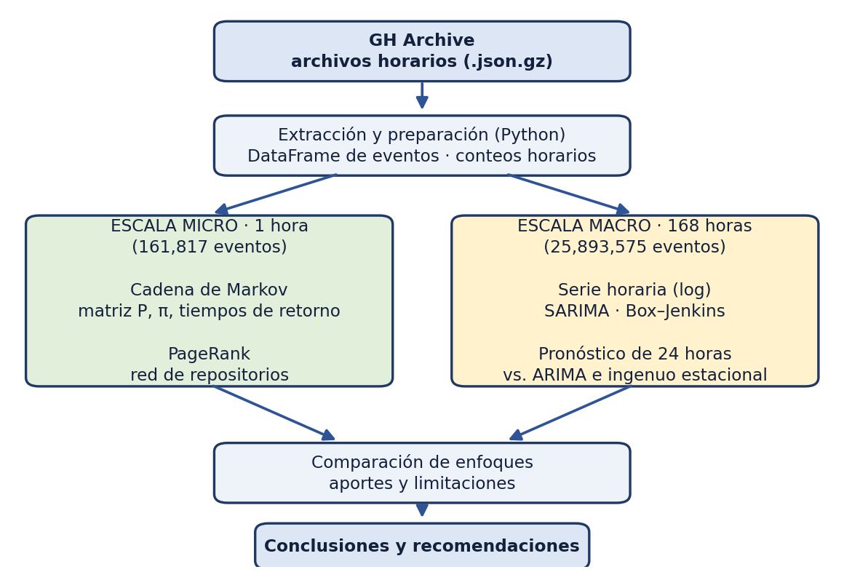
Figura 1. Diseño general del proyecto: de los datos de GH Archive a las conclusiones.
Tabla 3. Fases del proyecto
Fase | Actividad | Producto | Herramientas
1. Adquisición | Descarga de los archivos horarios de GH Archive (.json.gz) | Archivos horarios; un archivo por día para la serie | requests, gzip, concurrent.futures
2. Preparación | Lectura de los eventos JSON, extracción de campos y orden cronológico; conteo de eventos por hora | DataFrame de eventos (1 hora); 168 conteos horarios | json, pandas
3. Cadena de Markov | Estados = tipos de evento; estimación de P, π y tiempos medios de retorno | Matriz P (16 × 16), π y 1/π | pandas, numpy
4. PageRank | Grafo dirigido de repositorios a partir de las trayectorias de los usuarios; ranking con α = 0.85 | Red de 36,281 nodos y 41,902 aristas; top 15 | networkx
5. SARIMA | Ciclo de Box–Jenkins sobre el logaritmo de la serie; pronóstico de 24 horas y comparación con dos referencias | SARIMA(1,1,1)(0,1,1)₂₄, pronóstico y métricas | statsmodels, matplotlib
6. Evaluación | Aportes y limitaciones de cada enfoque; conclusiones | Capítulos 6 y 7 | —

Criterios de evaluación.
- Cadena de Markov: consistencia de π con las frecuencias observadas e interpretación de los tiempos medios de retorno.
- PageRank: lectura del ranking frente al tamaño y la dispersión de la red, sin asumir que mide popularidad.
- SARIMA: supuestos sobre los residuos (Ljung–Box, heterocedasticidad, Jarque–Bera), criterios AIC/BIC en la selección y desempeño fuera de muestra (MAE, RMSE, MAPE, MASE y cobertura del intervalo de predicción del 95 %) frente a dos referencias: un ARIMA no estacional y un modelo ingenuo estacional.

3.2. Fuente de datos: GH Archive
GH Archive (gharchive.org) es un proyecto que registra y archiva la línea de tiempo pública de eventos de GitHub: cada acción pública (subir código, abrir un pull request, comentar un issue, dar una estrella, bifurcar un repositorio, etc.) queda guardada como un evento en formato JSON. Los datos se publican en archivos comprimidos por hora (.json.gz), accesibles con la dirección https://data.gharchive.org/AAAA-MM-DD-H.json.gz, y cubren únicamente la actividad pública de la plataforma.
Se eligió esta fuente por cuatro razones: (1) son datos reales y masivos — solo la hora analizada (10 de marzo de 2026, 12:00 UTC) contiene 161,817 eventos en 26.49 MiB comprimidos; (2) cada evento trae una marca de tiempo (created_at), lo que permite tanto ordenar secuencias (Markov) como construir series horarias (SARIMA); (3) la estructura es uniforme y documentada, con campos como el tipo de evento, el usuario (actor) y el repositorio; y (4) es de acceso público y gratuito, por lo que el trabajo es reproducible.

3.3. Proceso de extracción de datos
La extracción se hizo íntegramente en Python, con el siguiente flujo para cada archivo horario:
- Se arma la dirección con la fecha y la hora deseadas: https://data.gharchive.org/{fecha}-{hora}.json.gz (fecha en formato AAAA-MM-DD y hora UTC de 0 a 23).
- Se descarga con requests.get y se descomprime con gzip.decompress; el contenido se decodifica como texto UTF-8.
- El archivo contiene un evento JSON por línea: se separa por saltos de línea y cada línea se convierte en diccionario con json.loads.
- De cada evento se extraen los campos necesarios (type, created_at, actor, repo, org y payload.action) y se arma un DataFrame de pandas ordenado cronológicamente por created_at, paso clave para la cadena de Markov porque el orden en el tiempo define qué evento “sigue” a cuál.
Para la hora de Markov, la descarga fue de 26.49 MiB comprimidos y 161,817 eventos.
Para la serie de tiempo (Cap. 6 del formulario) se aplicó el mismo origen de datos a 168 horas (del 10 de marzo de 2026 a las 00:00 al 16 de marzo de 2026 a las 23:00 UTC), con un cuaderno de Colab que descarga cada hora en memoria, varios días en paralelo (concurrent.futures), valida cada archivo (tamaño anunciado por el servidor, marca gzip y lectura completa) con reintentos, y los concatena en un único archivo .json.gz por día (7 archivos, de 2026-03-10.json.gz a 2026-03-16.json.gz) sin descomprimir ni recomprimir. Luego se contó el número de eventos de cada hora (una línea por evento), verificando que la primera línea de cada bloque correspondiera a la hora esperada (24 de 24 horas en cada uno de los 7 días). El resultado son 168 conteos horarios y 25,893,575 eventos en total.

3.4. Decisiones de muestreo y justificación
Se usó una hora puntual para Markov y siete días completos con conteo horario para SARIMA. Las decisiones y su justificación fueron:
- Hora puntual para Markov (martes 10 de marzo de 2026, 12:00 UTC). Una sola hora ya aporta más de 160 mil transiciones, suficientes para estimar una matriz de 16 × 16 con buena precisión en los estados frecuentes. Se eligió un día laboral normal para evitar efectos de fin de semana o feriados.
- Siete días completos (10 al 16 de marzo de 2026), 24 horas por día, para SARIMA. Se descargaron los 168 archivos horarios y se contaron los eventos de cada hora. A diferencia de fijar una hora por día, esto conserva el ciclo diario (s = 24), que el modelo puede describir con su parte estacional. El periodo incluye la hora de Markov (10 de marzo, 12:00 UTC), de modo que ambos capítulos comparten datos. Con solo una semana no se puede estimar un ciclo semanal.
- Costo. Cada hora pesa en promedio unos 33 MiB comprimidos (32.97 MiB sobre las 168 horas descargadas), así que los 7 días suman 5.41 GiB; por eso la serie se limitó a una semana. La descarga se hizo en Google Colab guardando los archivos diarios en Google Drive para no perderlos al cerrar la sesión.
La contrapartida es que 168 observaciones (7 ciclos diarios, de los cuales 6 se usan para entrenar) siguen siendo pocas para ajustar un modelo estacional; esta limitación se discute en la sección 6.2.Tabla 4 resume las dos muestras utilizadas.
Tabla 4. Muestras utilizadas en cada enfoque
Aspecto | Cadena de Markov y PageRank | Serie de tiempo (SARIMA)
Periodo | 10 de marzo de 2026, 12:00–12:59 UTC (martes) | 10 al 16 de marzo de 2026 (martes a lunes), 168 horas
Eventos | 161,817 | 25,893,575
Tamaño comprimido | 26.49 MiB | 5.41 GiB (32.97 MiB por hora en promedio)
Uso | Estados y transiciones; grafo de repositorios | 144 horas de entrenamiento y 24 de validación

3.5. Herramientas y librerías de Python
Todo el trabajo se desarrolló en Python; la descarga de la serie se hizo en Google Colab. Tabla 5 detalla las librerías y su uso.Tabla 5. Librerías de Python utilizadas
Librería | Cap. del formulario | Uso específico
pandas | 3 y 6 | Construcción y manejo de tablas (DataFrames)
numpy | 3 | Álgebra matricial para la matriz de transición y cálculo de eigenvalores (distribución estacionaria)
matplotlib | 3 y 6 | Visualización: gráficos de barras, mapas de calor, histogramas y series de tiempo
networkx | 3 | Construcción del grafo dirigido de repositorios (aristas a partir de las trayectorias de los usuarios) y cálculo de PageRank (nx.pagerank)
statsmodels | 6 | Librería específica para ARIMA/SARIMA: modelo SARIMAX, pruebas ADF (adfuller) y KPSS, descomposición STL, prueba de Ljung–Box y funciones ACF/PACF
requests, gzip, json | 3 y 6 | Descarga de los archivos .json.gz de GH Archive (en la serie de tiempo, en paralelo por días con concurrent.futures), validación, descompresión y lectura o conteo de cada evento

Justificación de la elección. No son librerías genéricas: networkx (Hagberg et al., 2008) y statsmodels (Seabold y Perktold, 2010) son los estándares de referencia en Python para redes/PageRank y para modelos de series de tiempo (ARIMA/SARIMA) respectivamente, por lo que se usaron en lugar de implementar estos algoritmos manualmente. pandas y numpy son la base del manejo de datos y del álgebra matricial (la distribución estacionaria se calculó con np.linalg.eig), y matplotlib permite visualizar los resultados. Además, todas son de código abierto y compatibles con Google Colab, el entorno recomendado en el formulario de la materia.

4. Aplicación de procesos markovianos (Cap. 3 del formulario)
Este capítulo aplica el Cap. 3 del formulario a una hora de GH Archive: primero se describen los datos, luego se formulan la cadena de Markov y la red de repositorios, y finalmente se presentan e interpretan los resultados.

4.1. Datos utilizados
Se usó una única hora de GH Archive: 10 de marzo de 2026, de 12:00:00 a 12:59:59 UTC. Las columnas extraídas y su uso fueron:
Tabla 6. Columnas extraídas de cada evento y su uso
Columna | Origen | Uso
type | Nivel superior del evento | Estado de la cadena de Markov
created_at | Nivel superior del evento | Orden cronológico de transición
actor_login / actor_id | actor.login / actor.id | Identificar usuario (ordena sus trayectorias entre repositorios)
repo_name / repo_id | repo.name / repo.id | Identificar repositorio (nodo del grafo)
org_login | org.login | Organización vs. cuenta personal
payload_action | payload.action | Acción específica dentro del evento

Tabla 7. Resumen de la hora analizada
Indicador | Valor
Total de eventos | 161,817
Usuarios únicos | 64,307
Repositorios únicos | 93,246
Tipos de evento distintos | 16
Promedio de eventos por minuto | 2,696.9
Minuto más activo | 12:59 UTC (3,413 eventos)
Eventos de repositorios con organización | 27,857 (17.2 %)
Eventos de cuentas personales | 133,960 (82.8 %)

La actividad está dominada por PushEvent (129,912 eventos; 80.3 %), seguido de CreateEvent (15,103; 9.3 %), DeleteEvent (5,675; 3.5 %) y PullRequestEvent (3,791; 2.3 %). Además, una parte importante la generan cuentas automatizadas: github-actions[bot] registró 28,225 eventos (17.4 % del total), seguido de dependabot[bot] (1,964) y renovate[bot] (1,241).
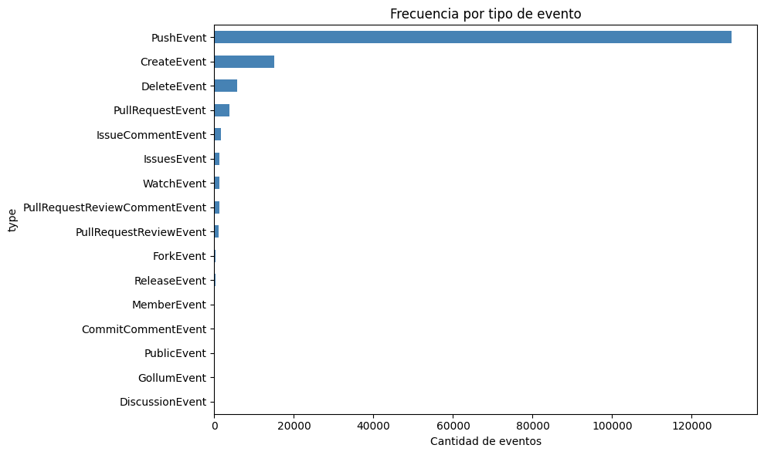
Figura 2. Frecuencia por tipo de evento en la hora analizada.
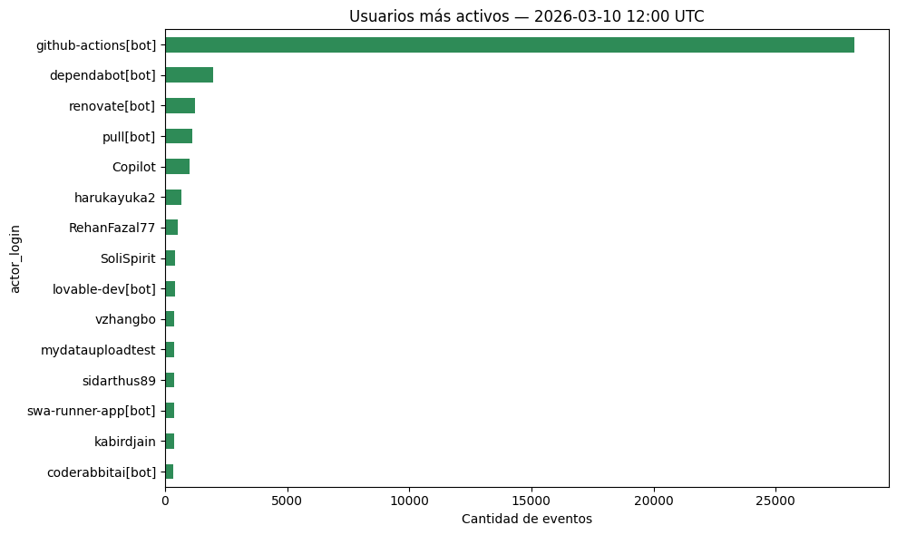
Figura 3. Usuarios más activos de la hora analizada (dominados por cuentas automatizadas).
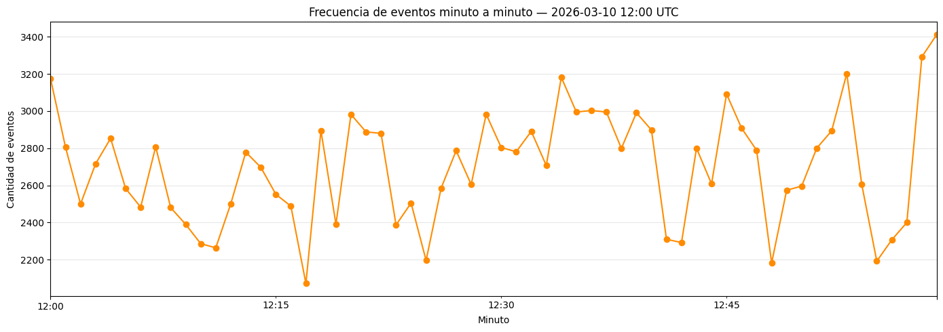
Figura 4. Eventos por minuto dentro de la hora analizada.
Exploración complementaria de columnas adicionales. Con los campos payload se obtuvo más detalle: las acciones más frecuentes fueron created (3,837), opened (1,876), labeled (1,311), started (1,308) y merged (1,091). Entre los pushes, las ramas más usadas fueron refs/heads/main (79,649; 61.3 %), refs/heads/output (15,484; 11.9 %) y refs/heads/master (10,615; 8.2 %). Todos los CreateEvent (15,103) correspondieron a la creación de ramas (branch). En los eventos de issues (2,907) el promedio de comentarios acumulados fue 10.0. Cabe aclarar que en la muestra no estuvieron disponibles el número de commits por push ni las líneas agregadas/eliminadas de los pull requests, porque GH Archive ya no incluye esos campos (ver sección 7.3).
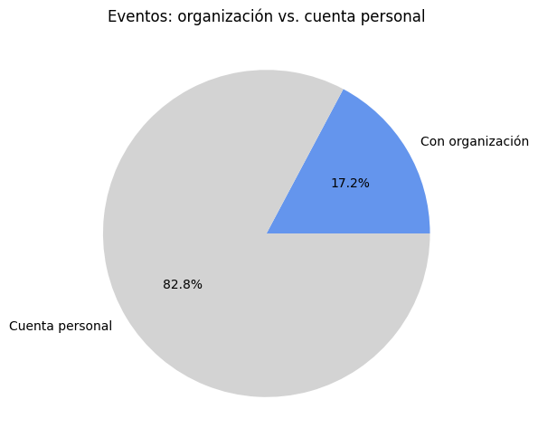
Figura 5. Eventos de repositorios con organización frente a cuentas personales.

4.2. Formulación de la cadena de Markov
Definición de estados. Cada uno de los 16 tipos de evento observados (PushEvent, CreateEvent, DeleteEvent, PullRequestEvent, IssueCommentEvent, etc.) es un estado de la cadena. La secuencia de estados es la lista de tipos de evento ordenada por created_at.
La matriz de transición P se estimó contando las transiciones consecutivas y normalizando cada fila; la distribución estacionaria π y los tiempos medios de retorno se obtuvieron como se definió en la sección 2.1.

4.3. Red de repositorios y PageRank
Construcción del grafo. Los nodos son repositorios. Para cada usuario se toma la lista de repositorios con los que interactuó, en orden cronológico, y se eliminan las repeticiones consecutivas (tres pushes seguidos al mismo repositorio cuentan como un solo “paso”). Si un usuario pasa del repositorio A al repositorio B, se crea la arista dirigida A → B; si ese paso se repite (por el mismo u otros usuarios), el peso de la arista aumenta en 1. Así, la red resume los “caminos” que siguen los usuarios entre repositorios.
Sobre el grafo se calculó el PageRank con α = 0.85 (sección 2.2) mediante nx.pagerank(G, alpha=0.85, weight="weight").

4.4. Resultados obtenidos

4.4.1. Matriz de transición y distribución estacionaria
La matriz de transición P es de 16 × 16. Como fragmento, se muestran las primeras filas y columnas:
Tabla 8. Fragmento de la matriz de transición P (primeras filas y columnas)
Estado actual \ siguiente | CommitComment | Create | Delete | Discussion | Fork
CommitCommentEvent | 0.000 | 0.000 | 0.000 | 0.000 | 0.000
CreateEvent | 0.000 | 0.122 | 0.036 | 0.000 | 0.001
DeleteEvent | 0.000 | 0.092 | 0.045 | 0.000 | 0.001
DiscussionEvent | 0.000 | 0.125 | 0.000 | 0.000 | 0.000
ForkEvent | 0.000 | 0.099 | 0.004 | 0.000 | 0.040

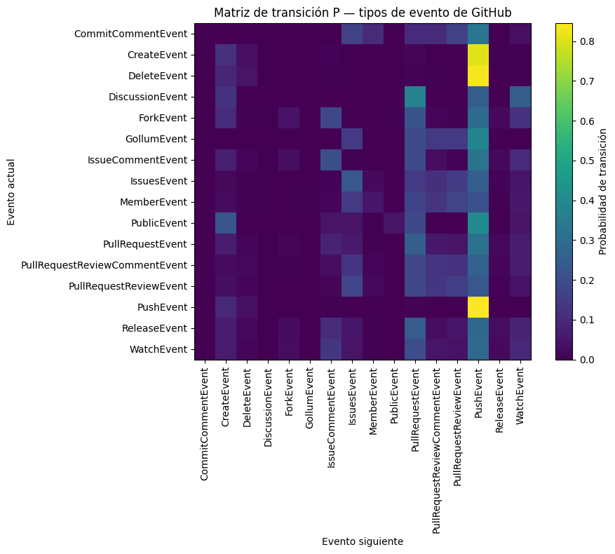
Figura 6. Mapa de calor de la matriz de transición P entre tipos de eventos.
La distribución estacionaria π (solución de π = π·P) y el tiempo medio de retorno 1/π se muestran a continuación (estados principales):
Tabla 9. Distribución estacionaria π y tiempo medio de retorno 1/π
Tipo de evento | π | Frecuencia observada | Retorno 1/π (eventos)
PushEvent | 0.8028 | 80.28 % | 1.2
CreateEvent | 0.0933 | 9.33 % | 10.7
DeleteEvent | 0.0351 | 3.51 % | 28.5
PullRequestEvent | 0.0234 | 2.34 % | 42.7
IssueCommentEvent | 0.0098 | 0.98 % | 102.0
IssuesEvent | 0.0082 | 0.82 % | 122.0
WatchEvent | 0.0081 | 0.81 % | 123.5
PullRequestReviewCommentEvent | 0.0076 | 0.76 % | 131.6
PullRequestReviewEvent | 0.0069 | 0.69 % | 144.9
ForkEvent / ReleaseEvent | 0.0017 | 0.17 % | 588.2
MemberEvent | 0.0010 | 0.10 % | 1,000
CommitCommentEvent | 0.0002 | 0.02 % | 5,000
PublicEvent / GollumEvent | 0.0001 | 0.01 % | 10,000
DiscussionEvent | 0.0000 | < 0.01 % | —

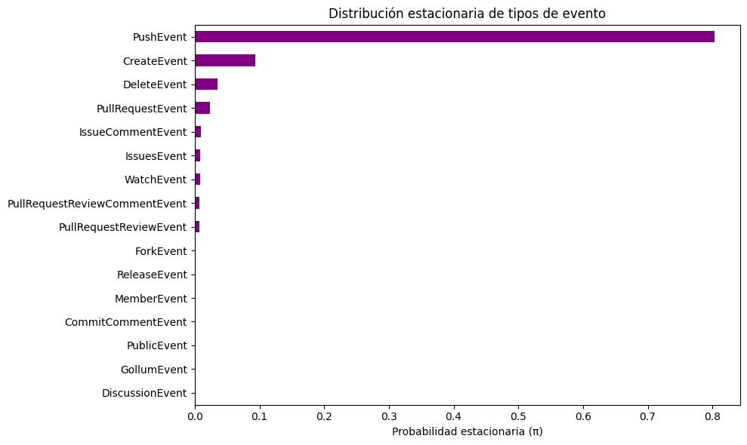
Figura 7. Distribución estacionaria de los tipos de evento.

4.4.2. Ranking PageRank de repositorios
La red construida tiene 36,281 nodos (repositorios) y 41,902 aristas, es decir, solo el 38.9 % de los 93,246 repositorios de la hora aparece en el grafo (los demás pertenecen a usuarios que tocaron un único repositorio y no generan aristas). Con α = 0.85 se obtuvo el siguiente top 15:
Tabla 10. Los 15 repositorios con mayor PageRank (α = 0.85)
# | Repositorio | PageRank
1 | aiandbotsgalore/copy-spaces-to-youtube-pipeline | 0.002575
2 | thedoggybrad/easylist-mirror | 0.001671
3 | alire-project/alire-crates-ci | 0.001204
4 | tscottjendev/MSDyn365BC.Sandbox.Code.History | 0.001085
5 | anton2423/didactic-broccoli | 0.000977
6 | iREACH-UBC/CCAS_Dashboard | 0.000951
7 | eyayq/eliv | 0.000857
8 | wenrey223/awas | 0.000850
9 | TopDataNBA1/nbapp | 0.000795
10 | sungqwe/studious-spork | 0.000794
11 | 0xlegionz/myPRoject | 0.000762
12 | gaween/bookish | 0.000715
13 | nongakka/flixmono | 0.000654
14 | DawidSkinder/dawidskinder.pl-2026 | 0.000636
15 | actions-canary/ForkPRCanary | 0.000611

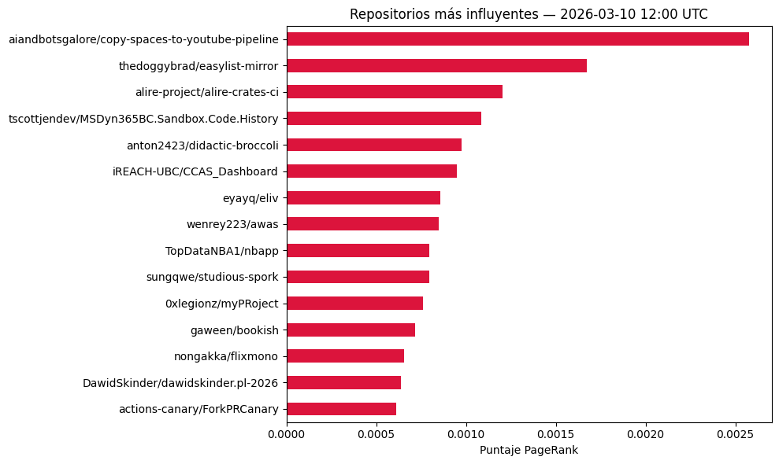
Figura 8. Los 15 repositorios más influyentes según PageRank (α = 0.85).

4.5. Interpretación de resultados
Cadena de Markov de tipos de evento.
- Dominio de PushEvent. A largo plazo el proceso pasa el 80.3 % del tiempo en PushEvent y su tiempo medio de retorno es de apenas 1.2 eventos: prácticamente cada evento de GitHub en esta hora es un push. CreateEvent (9.3 %) y DeleteEvent (3.5 %) completan el grupo de eventos de “mantenimiento de ramas”, mientras que las acciones sociales (comentarios, revisiones, estrellas, forks) son raras, con tiempos de retorno de 100 a 600 eventos.
- π coincide con la frecuencia observada. Los valores de π son prácticamente iguales a los porcentajes observados (por ejemplo, 0.8028 y 80.28 % para PushEvent). Esto es esperable: al estimar P a partir de una sola secuencia larga, la distribución estacionaria resultante reproduce las frecuencias empíricas de cada estado. Por tanto, la coincidencia confirma que el cálculo es consistente, pero no demuestra por sí sola que el proceso sea estable en el tiempo.
- Existe una leve “racha” en ciertos eventos. Tras un CreateEvent, la probabilidad de otro CreateEvent es 0.122, frente a 0.0933 del promedio de largo plazo (aproximadamente 1.3 veces más); tras un DeleteEvent, repetir DeleteEvent es 0.045 frente a 0.0351. El caso más marcado es ForkEvent: P(Fork → Fork) = 0.040 frente a π = 0.0017, unas 23 veces más probable. Es decir, los eventos no son completamente independientes: hay agrupamientos, coherentes con acciones automatizadas o masivas que generan eventos del mismo tipo en ráfagas.
PageRank de repositorios.
- Estructura muy dispersa. Con 41,902 aristas para 36,281 nodos (1.15 aristas por nodo) la red es casi un conjunto de caminos cortos; por eso los puntajes máximos son pequeños en términos absolutos (0.0026 para el primero), aunque equivalen a unas 93 veces el puntaje uniforme 1/n ≈ 2.76 × 10⁻⁵.
- PageRank no mide popularidad. Los repositorios líderes no son los de mayor número de eventos ni los más conocidos: son los mejor ubicados dentro de las trayectorias de usuarios activos, es decir, aquellos a los que llegan (y desde los que salen) usuarios que también interactúan con otros repositorios importantes. Por sus nombres, varios parecen repositorios de automatización, espejos o integración continua (por ejemplo, easylist-mirror, alire-crates-ci o ForkPRCanary), lo que sugiere —sin haberlo verificado— que las cuentas automatizadas influyen en el ranking.
- Utilidad. El ranking identifica nodos centrales en el flujo de actividad de la hora, y la misma lógica de Google (navegante aleatorio con salto 1 − α) permite ordenar repositorios incluso cuando no hay un enlace explícito entre ellos.

5. Aplicación de modelos ARIMA y SARIMA (Cap. 6 del formulario)
Este capítulo aplica el Cap. 6 del formulario a la serie horaria de eventos: se plantea la serie, se describen los datos, se ajusta el modelo siguiendo a Box–Jenkins y se presentan e interpretan los resultados.

5.1. Planteamiento de la serie
Se construye la serie xₜ, donde t = 1, …, 168 indexa las horas (UTC) comprendidas entre el 10 de marzo de 2026 a las 00:00 y el 16 de marzo de 2026 a las 23:00 (7 días completos × 24 horas), y xₜ es el número de eventos públicos de GitHub registrados en la hora t. Como los datos son horarios y presentan un ciclo diario, el período estacional es s = 24 de acuerdo con las 24 horas del día.
A diferencia de la parte markoviana (capítulo 4), donde interesa el orden secuencial de los eventos dentro de una ventana de tiempo (enfoque micro-estocástico), aquí interesa la dinámica del volumen agregado: el nivel de actividad, su memoria de corto plazo, el ciclo diario de 24 horas y la cuantificación probabilística de la actividad futura mediante intervalos de predicción al 95 %. Se sigue el protocolo iterativo de Box–Jenkins en su versión estacional (SARIMA): Identificación, Estimación, Diagnóstico y Pronóstico.
La serie se divide en entrenamiento (144 horas, del 10 al 15 de marzo) y validación fuera de muestra (24 horas, el lunes 16 de marzo), y el pronóstico del SARIMA se compara con dos referencias: un ARIMA no estacional y un modelo ingenuo estacional. Con una semana de datos no es posible estimar un ciclo semanal (s = 168 tendría un solo ciclo), por lo que solo se modela el ciclo diario. La hora de las 12:00 UTC del 10 de marzo (161,817 eventos) es la misma hora analizada en el capítulo 4, de modo que ambos enfoques trabajan sobre los mismos datos.

5.2. Datos utilizados
Tabla 11 describe las variables de la serie horaria; las tablas siguientes la resumen.
Tabla 11. Variables de la serie horaria
Columna | Descripción
hora_utc | Hora de observación (UTC): 168 horas continuas, del 2026-03-10 00:00 al 2026-03-16 23:00
eventos | Número de eventos públicos de GitHub registrados en esa hora
conjunto | Partición: entrenamiento (144 horas, 10 al 15 de marzo) o validación (24 horas, 16 de marzo)
log_eventos | Transformación estabilizadora de varianza, log(eventos), usada para ajustar el modelo

Tabla 12. Resumen de la serie
Indicador | Valor
Fuente | GH Archive: archivos horarios (.json.gz) agrupados en un archivo por día
Periodo | 10 al 16 de marzo de 2026 (de martes a lunes)
Frecuencia y período estacional | Horaria (UTC); s = 24
Observaciones | 168 (144 de entrenamiento + 24 de validación)
Horizonte de pronóstico | H = 24 horas (lunes 16 de marzo)
Total de eventos | 25,893,575

Tabla 13. Eventos por día
Fecha | Día | Eventos en el día | Media por hora | Conjunto
2026-03-10 | martes | 3,751,731 | 156,322 | Entrenamiento
2026-03-11 | miércoles | 3,725,640 | 155,235 | Entrenamiento
2026-03-12 | jueves | 3,633,980 | 151,416 | Entrenamiento
2026-03-13 | viernes | 3,656,408 | 152,350 | Entrenamiento
2026-03-14 | sábado | 3,707,045 | 154,460 | Entrenamiento
2026-03-15 | domingo | 3,712,501 | 154,688 | Entrenamiento
2026-03-16 | lunes | 3,706,270 | 154,428 | Validación

Tabla 14. Estadísticos descriptivos de la serie horaria (N = 168 horas)
Estadístico | eventos por hora
Media | 154,128
Desv. estándar | 4,693
Coeficiente de variación | 3.0 %
Mínimo | 141,955
Q1 | 151,008
Mediana | 154,297
Q3 | 157,074
Máximo | 165,207
Mínimo (hora) | 2026-03-13 04:00 UTC (viernes)
Máximo (hora) | 2026-03-10 13:00 UTC (martes)

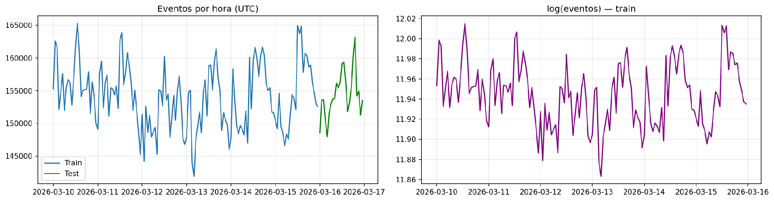
Figura 9. Eventos por hora (izquierda; entrenamiento y validación) y logaritmo de la serie de entrenamiento (derecha).
- Nivel estable. La serie oscila alrededor de 154,128 eventos por hora, con un coeficiente de variación de sólo 3.0 %. El total diario varía entre 3.63 y 3.75 millones de eventos (−1.8 % y +1.4 % respecto del promedio diario de 3.70 millones). No se observa una caída de fin de semana: el sábado 14 y el domingo 15 de marzo tuvieron 3,707,045 y 3,712,501 eventos, similares a los días hábiles.
- Ciclo diario moderado. El promedio por hora del día (Figura 10) va de unos 149 mil eventos (23:00 UTC) a unos 161 mil (12:00 UTC), con el máximo entre las 12:00 y las 13:00 UTC: una amplitud de aproximadamente 8 % entre el punto más bajo y el más alto.
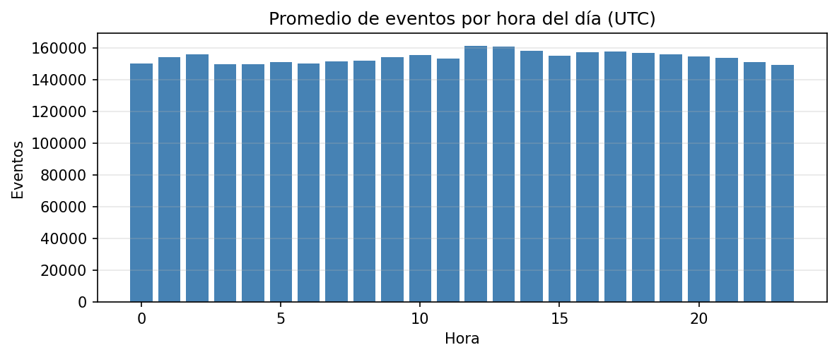
Figura 10. Promedio de eventos por hora del día (UTC).

5.3. Proceso de ajuste del modelo
El ajuste siguió las cuatro etapas del ciclo de Box–Jenkins, trabajando con el logaritmo de la serie de entrenamiento (144 horas) para estabilizar la varianza.

5.3.1. Identificación
Fuerza estacional. La descomposición STL (Cleveland et al., 1990) con s = 24 del logaritmo de la serie (Figura 11) arroja una fuerza estacional Fₛ = 0.7036. Como supera el umbral crítico de 0.64, se establece D = 1.
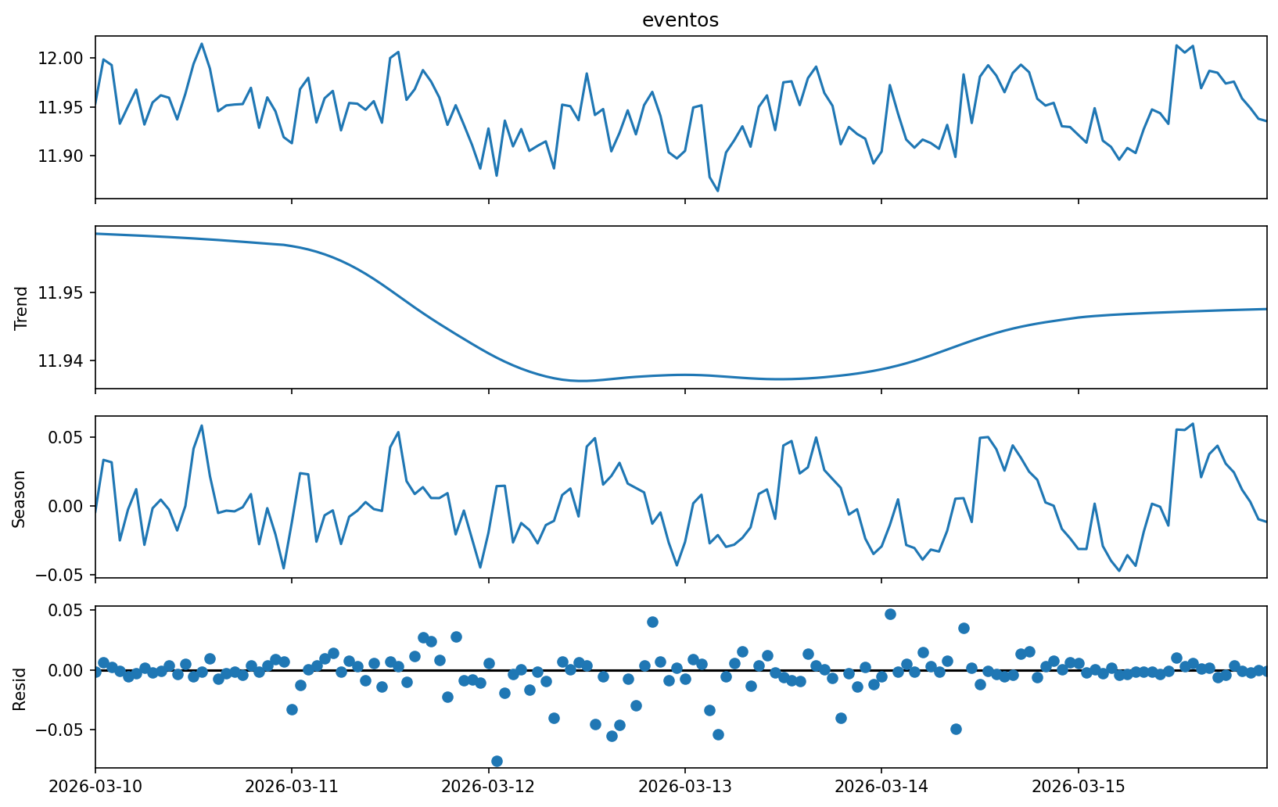
Figura 11. Descomposición STL del logaritmo de la serie de entrenamiento (serie, tendencia, componente estacional y residuo).
Pruebas ADF y KPSS (Tabla 15). En niveles (log xₜ, n = 144) ambas pruebas indican estacionariedad (ADF t = −4.866, p = 4.1×10⁻⁵; KPSS = 0.168, p ≥ 0.10). Al aplicar la diferencia estacional (1 − B²⁴), con n = 120, el ADF sigue rechazando la raíz unitaria (t = −5.496, p = 2.1×10⁻⁶), pero el KPSS rechaza la estacionariedad (0.692, p = 0.0143). Con una diferencia regular adicional (n = 119) ambas pruebas coinciden (ADF t = −7.098, p = 4.2×10⁻¹⁰; KPSS = 0.161, p ≥ 0.10). En consecuencia, se define d = 1 y D = 1.
Observación. En niveles la serie ya parecía estacionaria según ambas pruebas; D = 1 se fijó por el criterio de fuerza estacional (Fₛ > 0.64) y d = 1 por la prueba KPSS tras la diferencia estacional. Esta decisión puede producir sobrediferenciación, y se retoma en la sección 5.5.
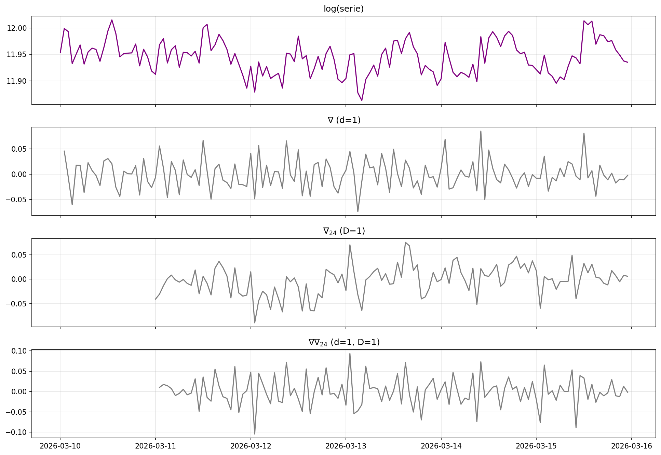
Figura 12. Logaritmo de la serie y sus diferenciaciones: ∇ (d = 1), ∇₂₄ (D = 1) y ∇∇₂₄ (d = 1, D = 1).
Correlogramas. Los correlogramas ACF y PACF de ∇∇₂₄ log xₜ (Figura 13) muestran un pico negativo marcado en el rezago regular k = 1 (≈ −0.45) y otro en el rezago estacional k = 24 (≈ −0.40), con una PACF que decae gradualmente. Es el patrón característico de una estructura MA(1) × MA estacional(1), es decir, de un modelo (0,1,1)(0,1,1)₂₄ (el «modelo de pasajeros aéreos» de Box–Jenkins), y sugiere explorar p, q ∈ {0, 1, 2} y P, Q ∈ {0, 1}.
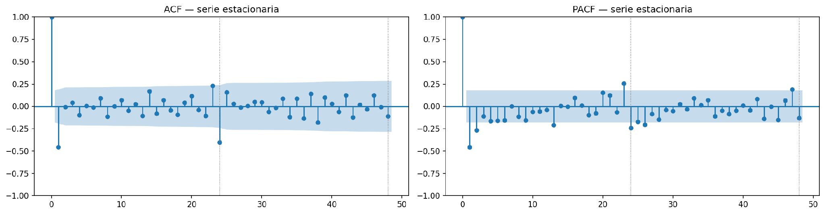
Figura 13. ACF y PACF de la serie estacionaria ∇∇₂₄ log xₜ (las líneas punteadas marcan los rezagos 24 y 48).

5.3.2. Estimación
Se ajustó una grilla exhaustiva de 72 candidatos combinando p, q ∈ {0, 1, 2}, P, Q ∈ {0, 1} y tendencia constante (c) o nula (n), con d = 1, D = 1 y s = 24, con restricciones de estacionariedad e invertibilidad en statsmodels. Cinco modelos no convergieron o dieron error y se descartaron; se evaluaron los 67 restantes. La selección se hizo por el menor AIC entre los candidatos que pasan la prueba de Ljung–Box (rezagos 24 y 36) y no están marcados como sobrediferenciados.
Modelo óptimo seleccionado: SARIMA(1,1,1)(0,1,1)₂₄ con constante (c), que además es el de menor AIC de toda la grilla (AIC = −544.92; BIC = −531.03). Los parámetros estimados se presentan en la sección 5.4.

5.3.3. Diagnóstico
Se descartaron los primeros 25 residuos de inicialización (d + D·s = 1 + 24), quedando 119 residuos efectivos.
- Autocorrelación. La prueba de Ljung–Box en el rezago 24 (gl = 21) arrojó p = 0.8064 y en el rezago 36 (gl = 33) arrojó p = 0.8320, ambos > 0.05. No existe autocorrelación remanente en los residuos (ruido blanco, Figura 14).
- Heterocedasticidad. p = 0.2653 (H = 0.70): no se rechaza la homocedasticidad.
- Normalidad. La prueba de Jarque–Bera la rechaza (JB ≈ 21.7, p ≈ 1.9×10⁻⁵, calculado sobre los 119 residuos efectivos). El histograma y el QQ-plot muestran una asimetría hacia la izquierda: la desviación se concentra en la cola izquierda, sobre todo por un residuo atípico de aproximadamente −0.10 (escala logarítmica) el 12 de marzo a la 01:00 UTC.
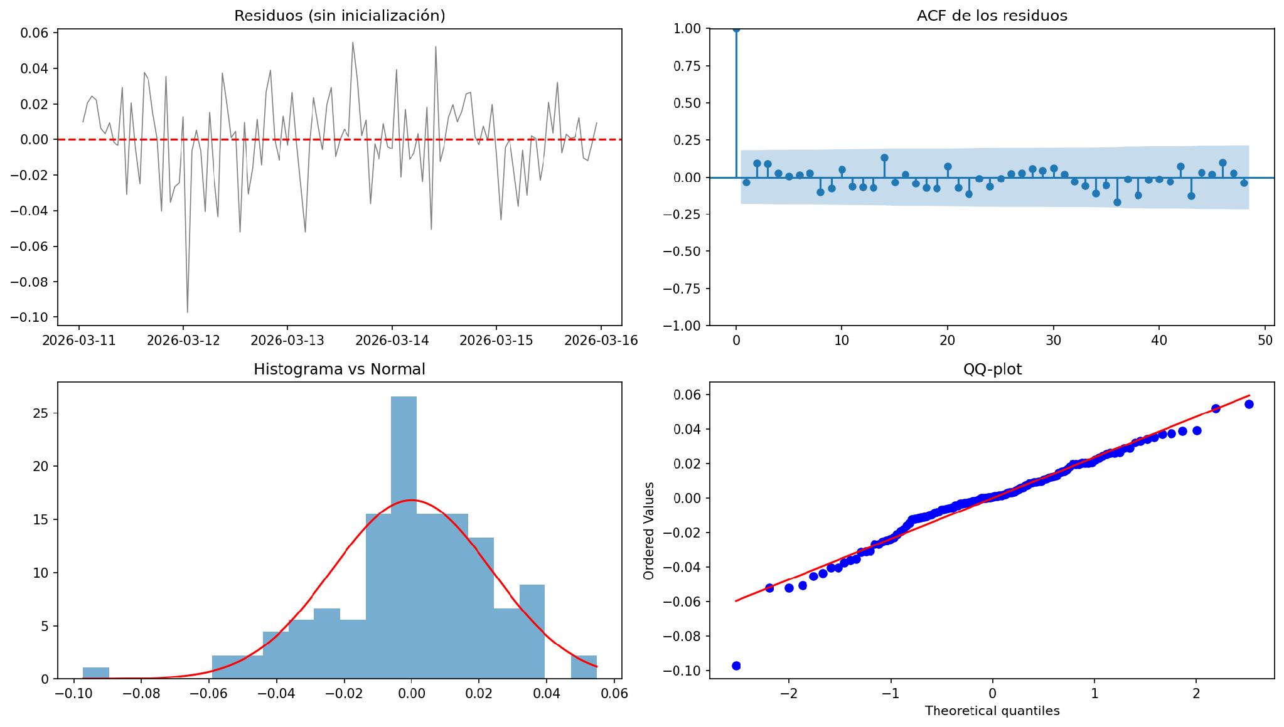
Figura 14. Diagnóstico de residuos: serie de residuos, ACF, histograma frente a la normal y QQ-plot.

5.3.4. Pronóstico y validación
Se particionó la muestra en entrenamiento (144 horas) y validación fuera de muestra (H = 24 horas: lunes 16 de marzo de 2026, de 00:00 a 23:00 UTC). Se compararon tres modelos:
- SARIMA seleccionado: SARIMA(1,1,1)(0,1,1)₂₄ con constante.
- ARIMA(2,0,0) con constante, no estacional, ajustado sobre la misma serie. Se eligió por menor AIC en una grilla de 32 candidatos (p, q ∈ {0, 1, 2, 3}, con y sin constante), con d = 0 según ADF y KPSS sobre el logaritmo de la serie. Su AIC (−641.18) no es comparable con el de los SARIMA, porque estos tienen distinto orden de diferenciación y se calculan sobre 144 y 119 observaciones, respectivamente.
- Modelo ingenuo estacional (x̂ₜ = xₜ₋₂₄): repite el valor de la misma hora del día anterior.
Los resultados se presentan en la sección 5.4.

5.4. Resultados: pronóstico y comparación
Tabla 15. Pruebas de estacionariedad (ADF y KPSS)
Etapa de la serie | n | ADF | p-valor ADF | KPSS | p-valor KPSS | Conclusión
Niveles (log xₜ) | 144 | −4.8659 | 4.1×10⁻⁵ | 0.1680 | ≥ 0.10 | Estacionaria (ambas)
Dif. estacional (D = 1) | 120 | −5.4959 | 2.1×10⁻⁶ | 0.6919 | 0.0143 | No estacionaria (KPSS)
Dif. estacional y regular (D = 1, d = 1) | 119 | −7.0981 | 4.2×10⁻¹⁰ | 0.1614 | ≥ 0.10 | Estacionaria (ambas)

Se evaluaron 72 modelos candidatos: 5 no convergieron o dieron error y se descartaron, y 67 se ajustaron y evaluaron. Tabla 16 muestra los de menor AIC.
Tabla 16. Comparación de los mejores modelos candidatos (menor AIC)
Modelo | AIC | BIC | Ljung–Box p (h = 24) | Ljung–Box p (h = 36) | Jarque–Bera p | Sobrediferenciado (Θ₁ < −0.95)
SARIMA(1,1,1)(0,1,1)₂₄ c | −544.92 | −531.03 | 0.8064 | 0.8320 | 0.00002 | No
SARIMA(2,1,1)(1,1,1)₂₄ c | −542.73 | −523.27 | 0.7270 | 0.8497 | 0.0003 | Sí
SARIMA(0,1,1)(0,1,1)₂₄ n | −542.67 | −534.34 | 0.8245 | 0.7462 | 0.0102 | Sí
SARIMA(0,1,2)(0,1,1)₂₄ n | −541.47 | −530.35 | 0.8388 | 0.7816 | 0.0013 | Sí
SARIMA(1,1,1)(0,1,1)₂₄ n | −541.44 | −530.33 | 0.8311 | 0.8005 | 0.0003 | No
SARIMA(1,1,1)(1,1,1)₂₄ c | −541.20 | −524.52 | 0.7460 | 0.8268 | 0.0002 | No

Los seis modelos pasan la prueba de Ljung–Box y sus AIC difieren en menos de 4 puntos (−544.92 frente a −541.20). En negrita, el modelo seleccionado: el de menor AIC que no está marcado como sobrediferenciado por el diagnóstico automático del cuaderno. Esta etiqueta no descarta la sobrediferenciación: el diagnóstico automático solo evalúa Θ₁ (−0.944, que cumple el umbral de −0.95 por muy poco), mientras que θ₁ = −0.978 supera ese mismo umbral y sí está en zona de riesgo (ver sección 5.5).
Tabla 17. Parámetros estimados del modelo final (escala logarítmica)
Parámetro | Símbolo | Estimación | Error estándar | p-valor
intercept | c | 0.000249 | 0.000074 | 0.0008
ar.L1 | φ₁ | 0.2810 | 0.1089 | 0.0099
ma.L1 | θ₁ | −0.9780 | 0.0939 | < 0.0001
ma.S.L24 | Θ₁ | −0.9439 | 0.8532 | 0.2686
sigma2 | σ² | 0.000394 | 0.000321 | 0.2193

El intervalo de confianza al 95 % de Θ₁ es [−2.616; 0.728]: es muy ancho e incluye el cero, de modo que la parte MA estacional no es significativa en este ajuste (solo hay 6 ciclos diarios de entrenamiento para estimarla). La constante (c = 0.000249, p = 0.0008) también debe leerse con cautela: con d = 1 y D = 1 equivale a una deriva en la diferencia estacional (≈ 0.025 % por hora, ≈ 0.6 % acumulado a las 24 horas), mientras que la media de la serie diferenciada es 0.00039 con un estadístico t ingenuo de solo 0.12. Que resulte significativa dentro del modelo (t = 3.37) es consecuencia de la raíz MA cercana a −1, que reduce la varianza de largo plazo, y no evidencia de una tendencia real en la serie.
Tabla 18. Pronóstico frente a valores reales (lunes 16 de marzo de 2026, eventos por hora)
Hora (UTC) | Real | SARIMA | IC 95 % del SARIMA | ARIMA(2,0,0) | Ingenuo estacional
00:00 | 148,580 | 153,403 | 147,201 – 159,867 | 153,131 | 150,403
01:00 | 153,588 | 157,434 | 150,784 – 164,377 | 153,386 | 149,200
02:00 | 153,572 | 159,435 | 152,662 – 166,508 | 153,587 | 154,595
03:00 | 150,408 | 152,683 | 146,188 – 159,466 | 153,720 | 149,509
04:00 | 147,965 | 153,633 | 147,093 – 160,463 | 153,813 | 148,558
05:00 | 151,518 | 154,758 | 148,168 – 161,642 | 153,877 | 146,614
06:00 | 152,953 | 153,690 | 147,142 – 160,529 | 153,920 | 148,386
07:00 | 153,735 | 155,363 | 148,742 – 162,280 | 153,950 | 147,620
08:00 | 153,756 | 155,763 | 149,122 – 162,700 | 153,971 | 151,315
09:00 | 156,122 | 158,168 | 151,421 – 165,216 | 153,985 | 154,392
10:00 | 155,438 | 160,466 | 153,618 – 167,619 | 153,994 | 153,797
11:00 | 156,302 | 157,794 | 151,057 – 164,830 | 154,001 | 152,119
12:00 † | 159,173 | 166,757 | 159,635 – 174,197 | 154,005 | 164,927
13:00 † | 159,316 | 166,666 | 159,545 – 174,105 | 154,009 | 163,707
14:00 † | 156,291 | 164,219 | 157,200 – 171,552 | 154,011 | 164,840
15:00 † | 151,791 | 161,435 | 154,532 – 168,646 | 154,012 | 157,814
16:00 † | 153,180 | 164,193 | 157,169 – 171,530 | 154,013 | 160,659
17:00 † | 155,463 | 164,167 | 157,142 – 171,507 | 154,014 | 160,344
18:00 | 160,127 | 162,385 | 155,433 – 169,648 | 154,014 | 158,574
19:00 | 163,129 | 161,313 | 154,404 – 168,531 | 154,015 | 158,886
20:00 † | 154,189 | 161,128 | 154,224 – 168,341 | 154,015 | 156,148
21:00 | 154,906 | 160,569 | 153,686 – 167,760 | 154,015 | 154,633
22:00 | 151,254 | 157,784 | 151,016 – 164,855 | 154,015 | 152,917
23:00 | 153,514 | 155,767 | 149,081 – 162,753 | 154,015 | 152,544

Hora en que el valor real quedó fuera del intervalo de predicción del 95 % del SARIMA.
Tabla 19. Métricas de error en las 24 horas de validación
Modelo | MAE | RMSE | MAPE (%) | MASE
SARIMA(1,1,1)(0,1,1)₂₄ c | 4,847.3 | 5,627.0 | 3.14 | 1.383
ARIMA(2,0,0) c (no estacional) | 2,515.8 | 3,424.2 | 1.62 | 0.718
Ingenuo estacional (xₜ₋₂₄) | 3,418.5 | 4,111.8 | 2.21 | 0.975

Cobertura empírica del intervalo de predicción del 95 % del SARIMA: 70.8 % (17 de las 24 horas observadas cayeron dentro del intervalo), por debajo del 95 % nominal. El SARIMA sobreestimó la actividad en 23 de las 24 horas (sesgo medio, pronóstico − real, de +4,696 eventos por hora, ≈ 3.0 %). Frente al ingenuo estacional, su MAE es 41.8 % mayor (MASE = 1.38 > 1).
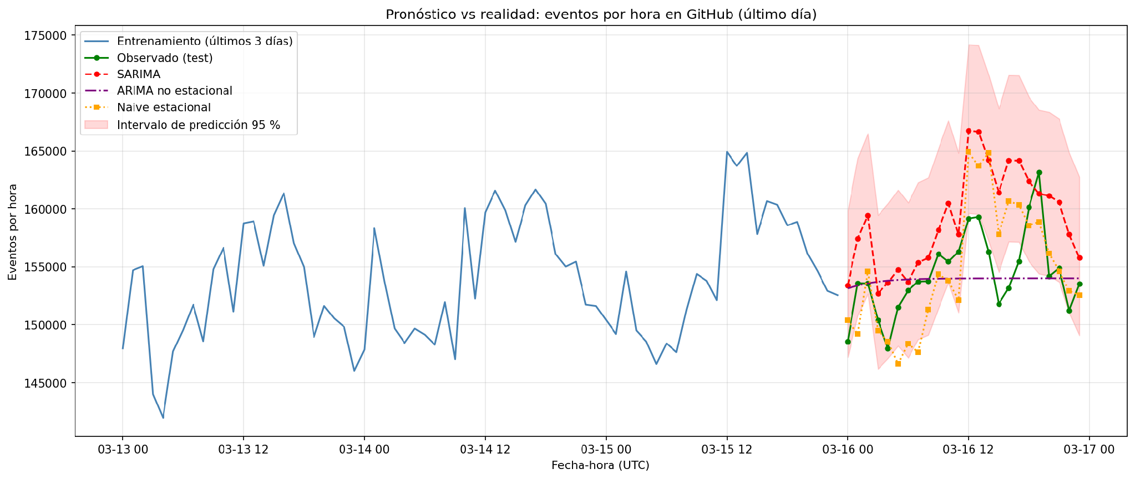
Figura 15. Pronóstico frente a la realidad el lunes 16 de marzo: entrenamiento (últimos 3 días), observado, SARIMA con intervalo de predicción del 95 %, ARIMA no estacional e ingenuo estacional.

5.5. Interpretación de resultados
Con los valores de la sección 5.4, la interpretación es la siguiente:
- Estacionariedad. En niveles, el logaritmo de la serie ya es estacionario según ADF y KPSS: la actividad fluctúa alrededor de un nivel estable de unos 154 mil eventos por hora. Se aplicó D = 1 porque la fuerza estacional (Fₛ = 0.70) superó el umbral de 0.64, y d = 1 porque, tras la diferencia estacional, el KPSS todavía rechazaba la estacionariedad. Conclusión: el modelo usa d = 1 y D = 1, pero la evidencia de que ambas diferencias sean necesarias es débil y existe riesgo de sobrediferenciación.
- Estructura de dependencia. Con φ₁ = 0.281 (p = 0.0099), alrededor del 28 % de la variación (diferenciada) de una hora se transmite a la siguiente. Por otro lado, θ₁ = −0.978 está muy cerca de −1 y Θ₁ = −0.944 queda justo por encima del umbral de −0.95 y no es significativo (p = 0.269). Valores de medias móviles cercanos a −1 son una señal típica de sobrediferenciación. Esto es coherente con el ACF de la Figura 13, que sugería una estructura (0,1,1)(0,1,1)₂₄, y con que ese modelo (sin constante) tenga un AIC de −542.67, a solo 2.25 puntos del elegido.
- Calidad del ajuste. Los residuos no presentan autocorrelación (Ljung–Box p = 0.806 y 0.832) ni heterocedasticidad (p = 0.265), de modo que el modelo captura la dependencia lineal de la serie. Falla la normalidad (Jarque–Bera p ≈ 2×10⁻⁵) por un residuo atípico y colas algo pesadas, lo que resta confiabilidad a los intervalos de predicción gaussianos.
- Calidad del pronóstico. El SARIMA fue el peor de los tres modelos: MAE de 4,847 frente a 3,419 del ingenuo estacional y 2,516 del ARIMA(2,0,0), con MASE = 1.38 (> 1). Además sobreestimó casi todas las horas y su intervalo del 95 % cubrió solo el 70.8 % de los valores reales. Una explicación plausible, aunque no verificada, es que el último día de entrenamiento (domingo 15) tuvo un pico al mediodía (164,927 eventos a las 12:00 UTC) que el SARIMA proyectó al lunes (pronóstico de 166,757 frente a 159,173 observados). La constante del modelo también empuja el pronóstico al alza (≈ +0.3 % en promedio, unos 480 eventos por hora, cerca de la décima parte del sesgo medio). El ARIMA(2,0,0) pronosticó prácticamente la media (≈ 154 mil) y aun así fue mejor, lo que indica que el ciclo diario de esta serie es débil (≈ 8 %) frente al ruido.
- Alcance de la comparación. Se basa en un único día de validación (24 horas) y en solo 6 días de entrenamiento, por lo que es indicativa y no concluyente. En estos datos el SARIMA supera el diagnóstico de autocorrelación del ciclo de Box–Jenkins, pero no mejora el pronóstico frente a modelos más simples.

6. Comparación de enfoques y limitaciones

6.1. Aportes de cada enfoque al entendimiento del mismo conjunto de datos
Ambos enfoques parten de los mismos eventos de GH Archive, pero responden preguntas distintas y trabajan en escalas de tiempo diferentes:
Tabla 20. Comparación de los enfoques de los Caps. 3 y 6
Aspecto | Cap. 3 — Markov / PageRank | Cap. 6 — ARIMA / SARIMA
Pregunta que responde | ¿Qué tipo de evento sigue a cuál? ¿Qué repositorios son más centrales? | ¿Cuánta actividad habrá en las próximas 24 horas?
Escala temporal | Segundos dentro de una hora (161,817 eventos) | Horas (168 observaciones: 7 días × 24 horas)
Unidad de análisis | Secuencia de estados (tipos de evento) y grafo de repositorios | Serie de conteos horarios
Resultado principal | Matriz P, distribución π (80.3 % PushEvent) y ranking PageRank | Modelo SARIMA(1,1,1)(0,1,1)₂₄ y pronóstico con intervalos (no superó a las referencias simples)
Naturaleza | Estructura interna y relaciones (micro) | Dinámica del volumen total (macro)

En conjunto, son complementarios: la cadena de Markov describe cómo está compuesta y cómo se encadena la actividad en un instante, y PageRank dónde se concentra la conexión entre repositorios; el SARIMA describe cuánta actividad hay y cómo evoluciona con las horas del día. Con ambos se obtiene una imagen del mismo sistema tanto desde su estructura interna como desde su evolución temporal.

6.2. Limitaciones de cada enfoque

6.2.1. Cadena de Markov y PageRank
- Una sola hora. Los resultados corresponden a un único martes a las 12:00 UTC y no necesariamente generalizan a otras horas o días.
- Supuesto de primer orden. La cadena usa solo el evento inmediatamente anterior. Además, la secuencia global mezcla eventos de decenas de miles de usuarios independientes, por lo que la dependencia entre un evento y el siguiente es sólo aproximada.
- Resolución del tiempo. created_at tiene resolución de un segundo; los eventos con la misma marca quedan en orden arbitrario, lo que introduce ruido en las transiciones.
- Peso de las cuentas automatizadas. github-actions[bot] aporta el 17.4 % de los eventos; esto sesga tanto π como el grafo hacia comportamientos automáticos y no necesariamente humanos.
- Red muy dispersa. Solo el 38.9 % de los repositorios entra al grafo y hay 1.15 aristas por nodo; el PageRank refleja trayectorias de usuarios, no popularidad real (estrellas, forks).

6.2.2. SARIMA
- Pocas observaciones. Con 168 puntos (144 de entrenamiento, solo 6 ciclos diarios) la parte estacional del SARIMA se estima con poca precisión (Θ₁ no es significativo) y no es posible identificar una estacionalidad semanal (s = 168 tendría un solo ciclo).
- Un solo día de validación. El pronóstico se evaluó sobre 24 horas de un lunes; con tan pocos datos de prueba las diferencias entre modelos no son concluyentes, y el último día de entrenamiento (domingo) pudo sesgar el patrón diario proyectado.
- Diferenciación. En niveles la serie ya era estacionaria según ADF y KPSS; el modelo final usa d = 1 y D = 1, lo que pudo sobrediferenciar (θ₁ = −0.98, Θ₁ = −0.94). No se probó un SARIMA con menor diferenciación; el ARIMA(2,0,0), que no diferencia, sí superó al SARIMA, lo que es coherente con esa sospecha.
- Modelo lineal y univariado. Solo usa el pasado de la propia serie; no incorpora variables explicativas, y los valores atípicos (por ejemplo, picos de bots o caídas del servicio) afectan el ajuste.

7. Conclusiones y recomendaciones

7.1. Cumplimiento de los objetivos
Tabla 21 relaciona cada objetivo específico con su resultado principal y con la sección donde se presenta.
Tabla 21. Cumplimiento de los objetivos específicos
Objetivo | Resultado principal | Sección | Estado
OE1. Cadena de Markov (P y π) | Matriz P de 16 × 16 y distribución π estimadas; PushEvent concentra π = 0.8028, con tiempo medio de retorno de 1.2 eventos | 4.4.1 | Cumplido
OE2. PageRank de repositorios | Red de 36,281 nodos y 41,902 aristas; ranking de los 15 repositorios con mayor puntaje (máximo 0.002575) | 4.4.2 | Cumplido
OE3. Serie horaria y SARIMA | SARIMA(1,1,1)(0,1,1)₂₄ ajustado con Box–Jenkins y pronóstico de 24 horas; no superó a las referencias simples (MASE = 1.38) | 5.3 y 5.4 | Cumplido, con limitaciones
OE4. Comparación de enfoques | Tabla comparativa de aportes y limitaciones de cada enfoque | 6 | Cumplido

7.2. Hallazgos principales
- La actividad de GitHub es abrumadoramente de tipo push. En la hora analizada, el 80.3 % de los 161,817 eventos fue PushEvent; la distribución estacionaria de la cadena de Markov lo confirma (π = 0.8028) y su tiempo medio de retorno es de solo 1.2 eventos.
- Los eventos no son independientes. Aparecen rachas: tras un CreateEvent, otro CreateEvent es ~1.3 veces más probable que el promedio, y tras un ForkEvent, otro ForkEvent es ~23 veces más probable, lo que sugiere acciones automatizadas o masivas.
- La automatización pesa mucho. Una sola cuenta (github-actions[bot]) generó el 17.4 % de los eventos de la hora.
- PageRank identifica nodos centrales distintos de los más activos. Con una red de 36,281 repositorios y 41,902 aristas, el repositorio de mayor puntaje (0.002575) tiene unas 93 veces el puntaje uniforme; el ranking depende de la conexión por trayectorias, no del volumen de eventos.
- Serie horaria (SARIMA). Se ajustó un SARIMA(1,1,1)(0,1,1)₂₄ con constante (d = 1, D = 1, s = 24) a 144 horas de actividad de GitHub (10 al 15 de marzo de 2026). Sus residuos pasan Ljung–Box (p = 0.81 y 0.83) y la prueba de heterocedasticidad (p = 0.27), pero no la de normalidad. En las 24 horas de validación (16 de marzo) el SARIMA no superó a las referencias: MAE = 4,847 frente a 3,419 del ingenuo estacional y 2,516 del ARIMA(2,0,0) (MASE = 1.38), y su intervalo del 95 % cubrió solo el 70.8 % de los valores observados.
- La actividad es muy estable. El volumen de eventos varía poco (coeficiente de variación de 3.0 %), el ciclo diario tiene una amplitud de aproximadamente 8 % y no hay caída apreciable en fin de semana (sábado y domingo con 3.71 millones de eventos, como los días hábiles).
- Los dos enfoques son complementarios: Markov/PageRank describen la estructura y las relaciones dentro de la actividad; ARIMA describe su volumen y evolución en el tiempo.

7.3. Dificultades encontradas durante el desarrollo
- Campos eliminados de GH Archive. payload.size ya no viene en los eventos: de los 129,912 PushEvent, ninguno traía el número de commits, y tampoco se obtuvieron líneas agregadas/eliminadas en los pull requests cerrados. Esto impidió enriquecer la cadena con “push grande” frente a “push chico”.
- Volumen de datos. En la parte markoviana la muestra duró una sola hora (26.49 MiB comprimidos, 161,817 eventos). En la serie de tiempo la muestra fue de 168 horas: cada archivo horario pesa en promedio unos 33 MiB comprimidos y contiene en promedio unos 154 mil eventos (entre 142 mil y 165 mil), y los 168 archivos suman 5.41 GiB (25.9 millones de eventos), por lo que la descarga se hizo por días, con validación de cada hora, reintentos y guardado en Google Drive. Descargar 31 días completos se consideró inviable.
- Empates en la marca de tiempo. La resolución de un segundo deja muchos eventos con el mismo created_at, por lo que el orden entre ellos es arbitrario.
- Cuentas automatizadas. Los bots dominan la actividad y dificultan separar el comportamiento humano.
- Pocas observaciones para el SARIMA. Con 168 datos (6 ciclos diarios de entrenamiento), la parte estacional se estima con poca precisión (Θ₁ no significativo) y la identificación de órdenes mediante ACF/PACF no permite distinguir entre varios modelos con AIC muy cercanos.
- Pronóstico por debajo de las referencias. El SARIMA seleccionado no mejoró al ARIMA no estacional ni al ingenuo estacional en la validación; se sospecha sobrediferenciación (d = 1 y D = 1 aunque la serie en niveles ya era estacionaria), pero no se probó un SARIMA con menor diferenciación.

7.4. Recomendaciones y trabajo futuro
A partir de los resultados y de las limitaciones señaladas se proponen las siguientes líneas de trabajo:
- Cadenas de Markov de orden superior (dos eventos previos) o de tiempo continuo, con tasas de transición.
- Separar bots y humanos, organizaciones y cuentas personales, y comparar sus matrices de transición como procesos distintos.
- Enriquecer los estados distinguiendo el tipo de rama (main, master, gh-pages) o el tamaño del cambio, cuando los datos estén disponibles.
- Aplicar PageRank sobre el grafo bipartito usuario–repositorio o ponderar por tipo de evento.
- Ampliar la serie a 14 días o más para estimar la estacionalidad semanal (s = 168) además de la diaria (s = 24), evaluar el pronóstico en varios días con ventana móvil (rolling origin) y probar modelos con menor diferenciación (por ejemplo d = 0), comparándolos con el SARIMA actual.
- Comparar la cadena de Markov entre distintas horas del día y días de la semana.
- Verificar qué repositorios del ranking de PageRank corresponden a automatización, espejos o integración continua; en este trabajo solo se sospechó por sus nombres

8. Bibliografía
Miranda Gonzales, M. A. DAT 262 — Procesos Estocásticos y Análisis de Series de Tiempo. Apuntes de clase, Carrera de Informática, Universidad Mayor de San Andrés, La Paz, Bolivia. Capítulo 3: Procesos Markovianos; Capítulo 6: Procesos ARIMA.
GH Archive. Open-source developer archive: public GitHub timeline. https://www.gharchive.org (archivos horarios en https://data.gharchive.org/).
Box, G. E. P., Jenkins, G. M., Reinsel, G. C. y Ljung, G. M. (2015). Time Series Analysis: Forecasting and Control (5.ª ed.). Wiley.
Hyndman, R. J. y Athanasopoulos, G. (2021). Forecasting: Principles and Practice (3.ª ed.). OTexts. https://otexts.com/fpp3/
Hyndman, R. J. y Koehler, A. B. (2006). Another look at measures of forecast accuracy. International Journal of Forecasting, 22(4), 679–688..

Anexo A. Abreviaturas y siglas
Tabla 22. Abreviaturas y siglas usadas en el informe
Sigla | Significado
ACF / PACF | Función de autocorrelación / de autocorrelación parcial
ADF | Prueba de Dickey–Fuller aumentada
AIC / BIC | Criterio de información de Akaike / bayesiano
AR / MA | Autorregresivo / media móvil
ARIMA | Modelo autorregresivo integrado de medias móviles
KPSS | Prueba de Kwiatkowski–Phillips–Schmidt–Shin
MAE | Error absoluto medio
MAPE | Error porcentual absoluto medio
MASE | Error absoluto medio escalado
RMSE | Raíz del error cuadrático medio
SARIMA | ARIMA estacional
STL | Descomposición estacional y de tendencia mediante loess
UTC | Tiempo universal coordinado

Anexo B. Tipos de evento de GitHub mencionados
Tabla 23. Los 16 tipos de evento observados en la hora analizada
Tipo de evento | Descripción
PushEvent | Envío de commits a una rama de un repositorio
CreateEvent | Creación de una rama, etiqueta o repositorio
DeleteEvent | Eliminación de una rama o etiqueta
PullRequestEvent | Acción sobre un pull request (abrir, cerrar, fusionar, etc.)
IssueCommentEvent | Comentario en un issue o pull request
IssuesEvent | Acción sobre un issue (abrir, cerrar, etiquetar, etc.)
WatchEvent | Un usuario marca un repositorio con una estrella
PullRequestReviewEvent | Revisión de un pull request
PullRequestReviewCommentEvent | Comentario sobre el código de un pull request
ForkEvent | Bifurcación (fork) de un repositorio
ReleaseEvent | Publicación de una versión de un repositorio
MemberEvent | Cambio en los colaboradores de un repositorio
CommitCommentEvent | Comentario sobre un commit
PublicEvent | Un repositorio privado pasa a ser público
GollumEvent | Creación o edición de una página de la wiki
DiscussionEvent | Acción sobre una discusión de un repositorio

Anexo C. Parámetros de reproducibilidad
Tabla 24. Parámetros utilizados en el proyecto
Elemento | Valor
Fuente de datos | GH Archive, https://data.gharchive.org/AAAA-MM-DD-H.json.gz
Hora de Markov | 2026-03-10, 12:00:00 a 12:59:59 UTC
Serie horaria | 2026-03-10 00:00 a 2026-03-16 23:00 UTC; 168 observaciones
Partición | 144 horas de entrenamiento (10 al 15 de marzo) y 24 de validación (16 de marzo)
Estados de la cadena | 16 tipos de evento, ordenados por created_at
PageRank | α = 0.85; nx.pagerank(G, alpha=0.85, weight="weight")
Transformación de la serie | Logaritmo de los conteos (log_eventos)
Período estacional | s = 24
Diferenciación | d = 1, D = 1 (Fₛ = 0.7036 > 0.64)
Grilla SARIMA | p, q ∈ {0, 1, 2}; P, Q ∈ {0, 1}; con y sin constante (72 candidatos, 67 evaluados)
Criterio de selección | Menor AIC entre los modelos que pasan Ljung–Box (h = 24 y 36) y no están marcados como sobrediferenciados
Modelo final | SARIMA(1,1,1)(0,1,1)₂₄ con constante
Modelos de referencia | ARIMA(2,0,0) con constante (grilla de 32 candidatos); ingenuo estacional xₜ₋₂₄
Métricas | MAE, RMSE, MAPE, MASE y cobertura del intervalo de predicción del 95 %
Entorno | Python en Google Colab: requests, gzip, json, concurrent.futures, pandas, numpy, matplotlib, networkx, statsmodels

Anexo B. Tipos de evento de GitHub mencionados
Tabla 23. Los 16 tipos de evento observados en la hora analizada
Tipo de evento | Descripción
PushEvent | Envío de commits a una rama de un repositorio
CreateEvent | Creación de una rama, etiqueta o repositorio
DeleteEvent | Eliminación de una rama o etiqueta
PullRequestEvent | Acción sobre un pull request (abrir, cerrar, fusionar, etc.)
IssueCommentEvent | Comentario en un issue o pull request
IssuesEvent | Acción sobre un issue (abrir, cerrar, etiquetar, etc.)
WatchEvent | Un usuario marca un repositorio con una estrella
PullRequestReviewEvent | Revisión de un pull request
PullRequestReviewCommentEvent | Comentario sobre el código de un pull request
ForkEvent | Bifurcación (fork) de un repositorio
ReleaseEvent | Publicación de una versión de un repositorio
MemberEvent | Cambio en los colaboradores de un repositorio
CommitCommentEvent | Comentario sobre un commit
PublicEvent | Un repositorio privado pasa a ser público
GollumEvent | Creación o edición de una página de la wiki
DiscussionEvent | Acción sobre una discusión de un repositorio

Anexo C. Parámetros de reproducibilidad
Tabla 24. Parámetros utilizados en el proyecto
Elemento | Valor
Fuente de datos | GH Archive, https://data.gharchive.org/AAAA-MM-DD-H.json.gz
Hora de Markov | 2026-03-10, 12:00:00 a 12:59:59 UTC
Serie horaria | 2026-03-10 00:00 a 2026-03-16 23:00 UTC; 168 observaciones
Partición | 144 horas de entrenamiento (10 al 15 de marzo) y 24 de validación (16 de marzo)
Estados de la cadena | 16 tipos de evento, ordenados por created_at
PageRank | α = 0.85; nx.pagerank(G, alpha=0.85, weight="weight")
Transformación de la serie | Logaritmo de los conteos (log_eventos)
Período estacional | s = 24
Diferenciación | d = 1, D = 1 (Fₛ = 0.7036 > 0.64)
Grilla SARIMA | p, q ∈ {0, 1, 2}; P, Q ∈ {0, 1}; con y sin constante (72 candidatos, 67 evaluados)
Criterio de selección | Menor AIC entre los modelos que pasan Ljung–Box (h = 24 y 36) y no están marcados como sobrediferenciados
Modelo final | SARIMA(1,1,1)(0,1,1)₂₄ con constante
Modelos de referencia | ARIMA(2,0,0) con constante (grilla de 32 candidatos); ingenuo estacional xₜ₋₂₄
Métricas | MAE, RMSE, MAPE, MASE y cobertura del intervalo de predicción del 95 %
Entorno | Python en Google Colab: requests, gzip, json, concurrent.futures, pandas, numpy, matplotlib, networkx, statsmodels

